الجمهورية الجزائرية الديمقراطية الشعبية
وزارة التربية الوطنية
مديرية التربية لولاية سوق أهراس متوسطة :قاسمي مصطفى سدراتة
المستوى : الثانية متوسط المدة: ساعة ونصف
الاختبار الثالث في مادة العلوم الفيزيائية والتكنولوجيا
الوضعية الاولى ( 06 ن):
تجربة1: نقرب مغناطيس حرف « U »من مواد التالية: حديد- نحاس- فضة- المنيوم- خشب- الزجاج.
تجربة2: قمنا بتسخين مزيج من مادتي الحديد والكبريت فتحصلنا على كبريت الحديد

1- أ) اعط الرموز الكيميائية للمعادن المذكورة في التجربة 1
ب) حدد المواد الابتدائية والنهائية عيانيا ومجهريا للتحول في التجربة2
2- ماذا تلاحظ من التجربة1 ؟ وماذا تستنتج؟
3- نقوم بنثر برادة الحديد فوق ورقة بيضاء موضوعة فوق هذا المغناطيس
أ) ماهو الهدف من هذه التجربة؟
ب) ارسم الشكل الذي ستظهره برادة الحديد وماذا يمثل؟

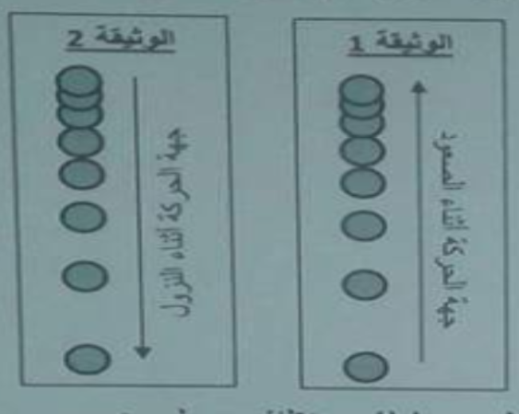
الوضعية الثانية ( 06 ن):
احمد ومريم تلميذان في السنة الثانية متوسط بعد ان انهيا ميدان الظواهر الميكانيكية أرادا دراسة تغيرات سرعة كرة مقـذوفة شاقوليا للأعلى أثناء صعودها ونزولها.
طلبا من الأستاذ مساعدتهما فاقترح عليهما استعمال تقنية التصوير المتعاقب، فتحصلا على الوثيقة -1- والوثيقة -2-.
- ساعد كل من التلميذين في إكمال الجدولين التاليين:
الكرة أثناء نزولها
سرعتها | التعليل | طبيعة حركتها
الكرة أثناء صعودها
سرعتها |  | التعليل | طبيعة حركتها

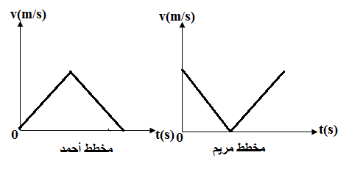
2- طلب الأستاذ منهما تمثيل مخطط تغيرات سرعة الكرة فتحصلا على مخططين مختلفين، على ضوء ما درست حدد المخطط الصحيح لحركة الكرية في الحالتين مع التعليل.
3- إذا علمت أن الكرة استغرقت مدة 0.5s لقطع المسافة d=2m. احسب سرعتها.

الوضعية الادماجية ( 08 ن):
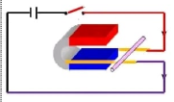
قام تلاميذ السنة ثانية متوسط بتجربة وذلك عند دراستهم العلاقة بين الحقل المغناطيسي والتيار الكهربائي كما هو موضح في الشكل.
من خلال انجازك لهذه التجربة سابقا في القسم اجب على مايلي:
1- ماذا سيحدث عند غلق القاطعة؟ لماذا؟و كيف نسمي هذه التجربة؟
2- كيف يمكن جعل السلك النحاسي يتحرك في الاتجاه المعاكس؟ أذكر طريقتين
3- ماهي القوة التي حركت السلك النحاسي؟ وكيف نشأت؟

